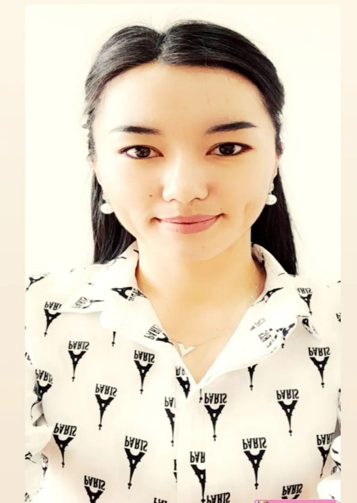
№ 1 нысан
Қазақстан Республикасы
Қосшы қаласы

НАГРАДА ҚАҒАЗЫ
- Тегі, аты, әкесінің аты: Жапарова Салтанат Бақытқызы
2. Жеке сәйкестендіру номері (ЖСН): 920522401565
3. Лауазымы, жұмыс, қызмет орны: Ақмола облысы білім басқармасының Қосшы қаласы білім бөлімінің «Тайтөбе ауылының жалпы орта білім беретін мектебі» КММ. Физика пәні мұғалімі
4. Жынысы: Әйел
5. Туған жылы мен туған жері: 22.05.1992 ж. Оңтүстік Қазақстан облысы, Сайрам ауданы
6. Ұлты: қазақ
7. Білімі: жоғары
8. Ғылыми дәрежесі, ғылыми атағы: жоқ
9. Қазақстан Республикасының қандай мемлекеттік наградаларымен наградталған және наградталған уақыты: жоқ
10. Үйінің мекенжайы: Қосшы қаласы, ЖК Нурай, 60 пәтер
11. Ұялы телефон: 87754848952
12. Жалпы жұмыс өтілі: 8 жыл
13. Саладағы жұмыс өтілі: 8 жыл
14. Осы еңбек ұжымындағы жұмыс өтілі: 6 жыл
15. Наградталушының нақты айрықша еңбегін сипаттайтын мінездеме:
Жапарова Салтанат Бақытқызы 2015 жылы Ыбырай Алтынсарин атындағы Арқалық мемлекеттік педагогикалық институтын физика бакалавры мамандығы бойынша бітірген. Ең алғашқы еңбек жолын Қостанай облысы, Ұзынкөл ауданы Обаған ауылы, Обаған орта мектебінде физика пәні мұғалімі болып 2 жыл жұмыс істеді. 2017 жылдан бастап қазіргі уақытқа дейін Ақмола облысы, Қосшы қаласы, Тайтөбе ауылы жалпы орта білім беретін мектебінде жұмыс істеп келеді.
Педагогикалық салада жас ұрпаққа білім мен тәрбие беріп келеді. 2021 жылдың желтоқсан айынан бастап директордың тәрбие жұмысы жөніндегі орынбасары қызметін атқарып жатыр.
Физика пәнінен оқушыларды мектепішілік, аудандық, қалалық олимпиадаларға дайындап, жүлделі орындар иеленуде. Шәкірті облыстық президенттік олимпиадада 1 орын иеленген. Сонымен қатар «Ақбота» зияткерлік олимпиадасынан физика пәні бойынша оқушылар жетістікке жетті.
Физика пәнінен жетекшілік ететін «Кристалдарды үй жағдайында өсіру» атты ғылыми жобасынан қалалық кезеңінің 1 орын иегері, облыстық кезеңге қатысушы.
Сонымен қатар тәрбие саласында шәкірттері аудандық, қалалық байқаулардың жеңімпазы атанып келеді. Облыстық «Көш көсемі -2022» байқауында 2 орын иеленді.
Аудандық мұғалімдер арасындағы «Уақытты тиімді пайдалана отырып ҰБТ есептерін шығару» тақырыбында семинар өткізді. Республикалық «Педагогикалық идеялар фестивалі» байқауына Алматы қаласында қатысты.
Тәжірибемен бөлісу мақсатында Республикалық «Мың бала», «Білім айнасы», «Ustaz tilegi» журналына мақала, сабақ жоспарларын жариялап отырады.
Физика пәні бойынша мұғалімдерге арналған Республикалық қашықтық олимпиадасы аудан бойынша II орын иегері.
«Көш көсемі 2022» облыстық байқауына шәкірт дайындағаны үшін Б.А.Жүсіповтың алғыс хатымен марапатталған.
Целиноград ауданы білім бөлімінің «Алғыс хаты» және Қосшы қаласы білім бөлімнің «Құрмет грмотасымен» марапатталып, «Жыл үздігі 2023» атанды.

Мектеп директорының міндетін атқарушы Г. Алиева

